

PROCESO DE GESTIÓN DE TALENTO HUMANO

CONTENIDO
1. OBJETIVO 3
2. ALCANCE 3
3. NORMATIVIDAD 3
4. DEFINICIONES 3
5. GENERALIDADES 5
6. FUNCIONES Y RESPONSABILIDADES EN LA EVALUACIÓN DE DESEMPEÑO LABORAL. 6
7. INSTRUMENTOS DE LA EVALUACIÓN DE DESEMPEÑO 8
7.1.1. COMPONENTES DE LA EVALUACIÓN 8
7.1.2. NIVEL DE CUMPLIMIENTO 9
7.1.3. ESCALAS DE CALIFICACIÓN 9
7.1.4. CLASES Y PERIODOS DE LA EVALUACIÓN DE DESEMPEÑO 10
7.2. PROCESO DE EVALUACIÓN DE DESEMPEÑO LABORAL 12
7.2.1. CONCERTACIÓN DE COMPROMISOS LABORALES Y COMPETENCIAS COMPORTAMENTALES: 12
7.2.2. SEGUIMIENTO Y REGISTRO DE EVIDENCIAS: 14
7.2.3. APLICACIÓN EVALUACIONES PARCIALES: 14
7.2.4. CALIFICACIÓN DEFINITIVA 14
7.2.5. PLANES DE MEJORAMIENTO 15
7.3. NOTIFICACIONES Y RECURSOS 15
8. DILIGENCIAMIENTO FORMATO DE EVALUACIÓN DE DESEMPEÑO 15
8.1. CONCERTACIÓN DE COMPROMISOS 15
8.2. FIJACIÓN DE EVIDENCIAS 17
8.3. EVALUACIÓN PERIODO ANUAL 17
17
17
8.4. EVALUACIÓN PARCIAL EVENTUAL 18
9. INFORMACIÓN RELACIONADA CON EL PROCESO DE EVALUACIÓN DE DESEMPEÑO 20

OBJETIVO

El presente instructivo tiene como finalidad establecer las directrices generales para la Evaluación del Desempeño Laboral de los empleados de carrera administrativa y en periodo de prueba de la Superintendencia de Vigilancia y Seguridad Privada.

ALCANCE

Aplicar a todos los funcionarios de carrera administrativa y periodo de prueba de la Superintendencia de Vigilancia y Seguridad Privada, la Evaluación del Desempeño Laboral, de acuerdo a su cargo y las funciones que realizan.

NORMATIVIDAD

Ley 909 de 2004 | Por la cual se expiden normas que regulan el empleo público, la carrera administrativa, gerencia pública y se dictan otras disposiciones.
Decreto 1083 de 2015 | Por medio del cual se expide el Decreto Único Reglamentario del Sector de Función Pública.
Acuerdo No. 20191000000026 de 2019 | Lineamientos para desarrollar los Sistemas Propios de Evaluación del Desempeño Laboral de los empleados públicos de carrera y en período de prueba.
Resolución No. 3749 de 24 de Mayo de 2022 | Por la cual se establece el sistema propio de Evaluación de Desempeño Laboral de los empleados públicos civiles y no uniformados del Sector Defensa, con derecho de carrera administrativa y en periodo de prueba.
Resolución No.2022—0034247 de mayo 2022 | Por la cual se adopta el Sistema Propio de Evaluación de Desempeño Laboral de los empleados públicos civiles y no uniformados con derechos de carrera administrativa y en período de prueba de las Entidades del Sector Defensa aprobado mediante Resolución No. 4783 del 17 de mayo del 2022 por la Comisión Nacional del Servicio Civil.
Resolución No. 20233100032657 de junio 2023 | Por la cual se actualiza el Sistema Propio de Evaluación de Desempeño Laboral de los empleados públicos civiles y no uniformados con derechos de carrera administrativa y en período de prueba de las Entidades del Sector Defensa aprobado mediante Resolución No. 4783 del 17 de mayo del 2022 por la Comisión Nacional del Servicio Civil.

DEFINICIONES

- Competencias funcionales: Las competencias funcionales precisarán y detallarán lo que en forma general debe estar en capacidad de hacer el empleado para ejercer un cargo del sector defensa y se definirán una vez se haya determinado el contenido funcional de aquel. (Artículo 2.2.1.1.1.2.3 del Decreto 1070 de 2015)
- Competencias comportamentales del empleo: Son las características relacionadas con las habilidades, actitudes y aptitudes personales que debe poseer y demostrar el empleado público, encaminadas al mejoramiento individual y requeridas para el desempeño de las funciones del empleo reflejadas en los compromisos laborales. (Artículo 2.2.1.1.1.2.4 del Decreto 1070 de 2015)
- Compromisos funcionales: Se determinan con fundamento en las funciones establecidas en el Manual Específico de Funciones y Competencias Laborales, asignadas al evaluado de acuerdo con el nivel y grado del empleo que ostenta, estos deben ser medibles y verificables a partir de resultados, productos o servicios que permitan identificar una evidencia de cumplimiento.
Para el período anual se deberá concertar mínimo tres (3) y máximo cinco (5) compromisos, para el período de prueba se concertarán máximo tres (3) compromisos funcionales, y se califican en una escala de 1 a 100, de acuerdo con las condiciones definidas en la concertación de compromisos. (Guía para establecer o ajustar el Manual Específico de Funciones y de Competencias Laborales Departamento Administrativo de la Función Pública).
- Compromisos comportamentales: Se refieren a características individuales de las personas, que se encuentran relacionadas con el desempeño del empleo, se definen de acuerdo con el nivel y funciones del mismo. Deben concertarse teniendo en cuenta las competencias comportamentales establecidas en el Decreto 1877 del 30 de diciembre de 2021 o las disposiciones que lo modifiquen, aclaren o sustituyan. (Decreto 815 de 2018)
- Evidencias: Son los elementos que permiten establecer de manera objetiva, equitativa y transparente el avance, cumplimiento o, incumplimiento de los compromisos que se han generado durante el período de evaluación. (Comisión Nacional del Servicio Civil)
- Terceros: Son personas que de acuerdo con el proceso en que participan, aportan información verificable que pueda utilizarse como evidencia del desempeño laboral, o del comportamiento del evaluado. (Anexo técnico Ministerio de Defensa Nacional)
- Planes de mejoramiento individual: Son herramientas de gestión que tiene como propósito identificar las brechas entre el desempeño real y el esperado, y fortalecer las competencias, para obtener el nivel de desempeño deseado; incluyen la descripción de las acciones a implementar durante el período de evaluación, deben realizarse en los casos en que el seguimiento del evaluador y/o el evaluado al cumplimiento de los compromisos funcionales y/o comportamentales, permitan identificar dificultades en su desarrollo que puedan poner en riesgo el cumplimiento de los objetivos. (Anexo técnico Ministerio de Defensa Nacional)
- Evaluador: El responsable de evaluar el desempeño es el jefe inmediato del servidor público con derechos de carrera administrativa especial del Sector Defensa, o en periodo de prueba, y debe hacerlo ajustándose a los lineamientos definidos en el Sistema Propio de Evaluación del Desempeño del Sector Defensa.
Los jefes inmediatos que ostenten un grado inferior al del evaluado, no tendrán la competencia para evaluarlo, caso en el cual, el superior jerárquico de aquel tendrá la responsabilidad de hacerlo. (Concepto 066761 de 2024 Departamento Administrativo de la Función Pública)
- Comisión evaluadora: se conforma cuando el evaluador sea un empleado público de carrera, en período de prueba o en provisionalidad, estará integrada por el jefe inmediato del evaluado y un servidor público de libre nombramiento y remoción. (Concepto 127281 de 2024 Departamento Administrativo de la Función Pública)
- Evaluados: Son los empleados a los que aplica el presente sistema de evaluación del desempeño, son los servidores públicos con derechos de carrera administrativa y en período de prueba que prestan sus servicios en la planta de personal del Ministerio de Defensa Nacional, y las plantas de personal de las entidades descentralizadas adscritas al Sector Defensa, sin perjuicio de que se encuentren reguladas en actos administrativos distintos. (Concepto 097421 de 2023 Departamento Administrativo de la Función Pública)
- Evaluaciones parciales eventuales de la evaluación semestral u ordinaria: Las evaluaciones parciales eventuales son aquellas que se realizan sobre la base del tiempo efectivamente laborado por parte del empleado sujeto de evaluación y que corresponden a un porcentaje proporcional al tiempo de duración y al porcentaje fijado durante la evaluación semestral u ordinaria. (Comisión Nacional del Servicio Civil)
- Evaluaciones parciales eventuales durante el periodo de prueba: Son aquellas que se realizan sobre la base del tiempo efectivamente laborado por parte del empleado sujeto de evaluación y que corresponden a un porcentaje proporcional al tiempo de duración y al porcentaje fijado durante el periodo de prueba. (Comisión Nacional del Servicio Civil)
- Evaluación del Desempeño Laboral (EDL): Herramienta de gestión que, con base en juicios objetivos sobre la conducta, las competencias laborales y los aportes al cumplimiento de las metas institucionales de los empleados de carrera y en período de prueba en el desempeño de sus respectivos cargos, busca valorar el mérito, como principio sobre el cual se fundamenten su desarrollo y permanencia en el servicio. (Concepto 215711 de 2022 Departamento Administrativo de la Función Pública)

GENERALIDADES

- El desempeño laboral de los funcionarios deberá ser evaluado y calificado con base en parámetros previamente establecidos que permitan fundamentar un juicio objetivo sobre su conducta laboral y sus aportes al cumplimiento de las metas de la dependencia e institucionales.
- Las evidencias se definen en el momento de la fijación de los compromisos, sin embargo, se pueden aportar otras evidencias siempre y cuando estén relacionadas con los compromisos.
- En la fijación de compromisos laborales debe indicarse si se requiere de un tercero para aportar un insumo que permita el cumplimiento del compromiso o la evidencia de este.
- El evaluador y el evaluado son responsables del seguimiento al desempeño laboral, de manera constante, verificando el avance al cumplimiento de los compromisos fijados.
- Las fechas límite establecidas para remitir las evaluaciones del desempeño al área de Talento Humano son:
- Primera evaluación semestral: A los quince (15) días hábiles del mes de agosto de cada año.
- Segunda evaluación semestral: A los quince (15) días hábiles del mes de febrero del siguiente año.
- Calificación definitiva: A los quince (15) días hábiles del mes de febrero del siguiente año, la calificación definitiva del período anual u ordinario debe producirse simultáneamente con la última evaluación parcial semestral o eventual del período, según sea el caso, corresponde al resultado final de la evaluación del desempeño y se obtiene de la sumatoria del porcentaje alcanzado en cada una de las evaluaciones parciales realizadas.

FUNCIONES Y RESPONSABILIDADES EN LA EVALUACIÓN DE DESEMPEÑO LABORAL.

- Jefe de la entidad o su equivalente, nominador o su delegado:

- Adoptar el Sistema Propio de Evaluación del Desempeño del Sector Defensa.
- Garantizar que la evaluación del desempeño laboral de los empleados se efectúe con base en los parámetros establecidos en el presente acto y que con ellos se permita fundamentar un juicio objetivo sobre el desempeño laboral en el marco de las funciones y competencias fijadas para el sector defensa y los aportes al cumplimiento de las metas institucionales.
- Ordenar por escrito y de manera inmediata la evaluación extraordinaria del empleado de carrera administrativa cuyo desempeño deficiente haya sido debidamente soportado.
- Resolver los impedimentos o recusaciones respecto del evaluador, designando al nuevo responsable de la evaluación, si hay lugar a ello, de conformidad con lo establecido en la normatividad vigente y dentro de los cinco (5) días siguientes a su presentación.

- Coordinador de Gestión de Talento Humano o quien haga sus veces:

- Liderar en la entidad la implementación del Sistema Propio de Evaluación del Desempeño Laboral del Sector Defensa, de los empleados con derechos de carrera y en período de prueba, de conformidad con lo establecido en el literal g) del artículo 65 del Decreto Ley 091 de 2007.
- Realizar la capacitación de los responsables del Proceso de Evaluación del Desempeño Laboral, con el fin de garantizar la correcta aplicación del Sistema Propio de Evaluación del Desempeño Laboral del Sector Defensa.
- Proporcionar acompañamiento metodológico sobre el manejo de los instrumentos de evaluación que hacen parte del Sistema Propio de Evaluación del Desempeño del Sector Defensa, a todos los responsables del proceso.
- Presentar al Jefe de la Entidad o Nominador informes sobre los resultados consolidados obtenidos en el proceso de Evaluación del Desempeño Laboral, que contengan análisis cuantitativos y cualitativos que sirvan de insumo para el Plan de Estímulos e Incentivos, así como detectar las fortalezas y debilidades, para que sean tenidas en cuenta en el Plan Institucional de Capacitación y en el Plan de Bienestar de la entidad, así como la actualización del Manual Específico de Funciones y Competencias Laborales, de tal manera que contribuyan en la toma de decisiones estratégicas para la mejora en la prestación de los servicios.
- Ponderar las evaluaciones cuando se presente cambio de evaluador, en proporción al tiempo servido por el funcionario con cada uno de los jefes inmediatos y la calificación definitiva será el resultado de dicha ponderación. Cuando la calificación definitiva sea el resultado de la ponderación, será notificada al funcionario por la dependencia que hizo la ponderación.
- Designar mediante acto administrativo a los empleados que conformarán las Comisiones Evaluadoras, cuando haya lugar a ello, para el periodo de evaluación correspondiente.
- Realizar seguimiento al cumplimiento de la Evaluación con las herramientas físicas en tanto se desarrolla el aplicativo o medio tecnológico para el Sistema Propio del Sector Defensa.
- Administrar el aplicativo o medio tecnológico que se desarrolle e implemente para el Sistema Propio del Sector Defensa.

- Comisión de Personal:

- Conocer y resolver en única instancia, las reclamaciones que formule el evaluado inconforme con la fijación de compromisos laborales efectuados para periodo anual u ordinario o para el período de prueba, respectivamente.
- Resolver el recurso de apelación contra las calificaciones definitivas.
- Resolver los impedimentos y recusaciones que se presenten respecto de cualquiera de los integrantes de la Comisión de Personal de conformidad con las causales previstas en el artículo 40 del Decreto 760 de 2005.

- Evaluados - Empleados sujetos de evaluación:

- Conocer y cumplir con las normas de carrera administrativa y en particular las establecidas en el Sistema Propio de Evaluación del Desempeño Laboral del Sector Defensa, y en general la normatividad e instrumentos que hacen parte del mismo.
- Remitir al evaluador propuesta de compromisos laborales cuando por omisión del evaluador no se hayan concertado en el término inicial establecido (20 días calendario) para el periodo respectivo.
- Presentar ante la Comisión de Personal la reclamación que se suscite por la inconformidad en la fijación de compromisos, durante los cinco (5) días siguientes a la comunicación de los mismos, quien la conocerá en única instancia.
- Solicitar ser evaluado dentro de los cinco (5) días hábiles siguientes al vencimiento del plazo previsto para evaluar o a la ocurrencia del hecho que la motiva. Si dentro de los cinco (5) días hábiles siguientes a la solicitud, el evaluador no lo hiciere, la evaluación parcial eventual, semestral o la calificación definitiva se entenderá satisfactoria en el porcentaje mínimo. La no calificación dará lugar a investigación disciplinaria para el evaluador, la comisión evaluadora.
- Recusar ante el Jefe de la entidad o su equivalente, nominador o su delegado, en los términos y plazos establecidos a los evaluadores cuando advierta alguna de las causales de impedimento y allegar las pruebas que pretenda hacer valer.
- Aportar al jefe inmediato o Comisión Evaluadora, según sea el caso, las evidencias que pretenda hacer valer durante el proceso de evaluación respectivo, en los términos y plazos establecidos.

- Evaluadores - Superior o jefe Inmediato del Evaluado o Comisión Evaluadora, según sea el caso:

- Realizar la Evaluación del Desempeño Laboral dentro de los plazos establecidos.
- Concertar los compromisos objeto de la evaluación.
- Realizar el seguimiento al desempeño laboral de los empleados a su cargo.
- Retroalimentar al evaluado, durante el proceso de seguimiento.
- Actuar como único responsable de la custodia del Portafolio de Evidencias que sean aportadas por los evaluados durante el periodo correspondiente.
- Realizar las evaluaciones parciales eventuales, y las definitivas.
- Evaluar y calificar el desempeño por el período correspondiente, previa verificación del cumplimiento de los compromisos laborales y los comportamentales, de acuerdo con las evidencias definidas, y los resultados del seguimiento efectuado, debiendo notificar la evaluación y/o calificación al funcionario, y una vez en firme deberá remitida a la Coordinación de Recursos Humanos que corresponda o a la dependencia que haga sus veces.
- Comunicar al empleado sujeto de evaluación el resultado de las evaluaciones parciales, y notificar en los términos y plazos contenidos en el presente acto, el resultado de las calificaciones definitivas obtenidas.
- Mantenerse actualizado en las normas, procedimientos e instrumentos relativos al Sistema Propio de Evaluación del Desempeño Laboral del Sector Defensa.
- Realizar el ajuste de los compromisos laborales concertados o fijados para el respectivo período, con ocasión de las causales establecidas en el presente acto.
- Declararse impedido ante el Jefe de la entidad o su equivalente, nominador o su delegado, para efectuar la Evaluación del Desempeño Laboral, de conformidad con las causales establecidas en la normatividad vigente sobre la materia.
- Resolver los recursos de reposición que se presentan contra la evaluación definitiva en los términos establecidos en el Código de Procedimiento Administrativo y de lo Contencioso Administrativo.
En los casos en los que actúe la Comisión Evaluadora, el recurso de reposición será resuelto por ésta y el de apelación, por la comisión de personal.
- Solicitar ante el nominador o quien haga sus veces en la entidad, la expedición de la orden de la evaluación extraordinaria de los empleados de carrera cuyo desempeño deficiente se encuentre debidamente soportado.

INSTRUMENTOS DE LA EVALUACIÓN DE DESEMPEÑO

COMPONENTES DE LA EVALUACIÓN

La calificación definitiva de los funcionarios de la Superintendencia de Vigilancia y Seguridad Privada, se obtiene de la sumatoria de los porcentajes obtenidos respecto de los compromisos laborales y el desarrollo de las competencias comportamentales.

Debe tenerse en cuenta que los porcentajes son diferentes si se trata del período anual u ordinario o de la evaluación extraordinaria, acorde con la siguiente tabla:

COMPROMISOS | PESO PORCENTUAL
Compromisos Funcionales | 80%
Compromisos Comportamentales | 20%
Total | 100%

NIVEL DE CUMPLIMIENTO

Los niveles de cumplimiento son rangos en donde se enmarca la calificación definitiva obtenida por el empleado sujeto de evaluación, se obtiene de la sumatoria de los porcentajes logrados de los compromisos laborales y la calificación del desarrollo de las competencias comportamentales y corresponde a: Excelente, Satisfactorio e Insatisfactorio.

De acuerdo con el porcentaje o puntaje de la calificación obtenida, se ubican en los siguientes niveles de cumplimiento:

NIVEL | PORCENTAJE
Excelente | Mayor o igual al 90%
Satisfactorio | Mayor al 65% y menos al 90 %
Insatisfactorio | Menor o igual al 65%

ESCALAS DE CALIFICACIÓN

Permite ubicar cuantitativa y cualitativamente los resultados y está integrada por:

- Compromisos Funcionales: Los compromisos laborales serán calificados según su cumplimento en un rango de uno a cien (1 - 100), calificación que posteriormente será ponderada acorde con los pesos porcentuales establecidos.
- Competencias Comportamentales: El evaluador asignará el valor que le corresponda de acuerdo con el nivel de desarrollo de las competencias, con base en la siguiente escala:

Escala de frecuencia de la conducta asociada:

FRECUENCIA DE LA CONDUCTA ASOCIADA | RESULTADO NUMÉRICO | DESCRIPCIÓN
Nunca | 0 | La conducta no se evidencia durante el periodo evaluado.
Pocas veces | 1 | La conducta se ha observado una o dos veces durante todo el periodo evaluado cuando se ha interactuado con el evaluado en situaciones de trabajo.
Casi siempre | 2 | La conducta se presenta varias veces a la semana o la mayoría de las veces que se interactúa con el evaluado en situaciones de trabajo.
Siempre | 3 | La conducta se observa constantemente, a diario, o cada vez que se interactúa con él en situaciones de trabajo.

Escala de aporte de la conducta en el logro de los compromisos funcionales.

APORTE DE LA CONDUCTA EN EL LOGRO | RESULTADO NUMÉRICO
No aporta nada | 0
Aporta poco | 1
Aporta medianamente | 2
Aporta mucho | 3

La evaluación numérica de cada compromiso comportamental se obtiene a través del promedio de las sumas ponderadas de la frecuencia y del aporte, ponderando la frecuencia con 30% y el aporte con 70%. El total de la evaluación de los compromisos comportamentales será el promedio de las evaluaciones específicas de los compromisos comportamentales en una escala de cero (0) a veinte (20).

En tal sentido, el resultado final de la evaluación de los compromisos comportamentales conduce a la definición de uno de los tres niveles de desarrollo general de las competencias comportamentales que se describe en la siguiente tabla:

NIVELES DE DESARROLLO | DESCRIPCIÓN | RESULTADOS NUMÉRICOS
BAJO | Las competencias comportamentales se evidencian pocas veces y aportan poco al logro de los compromisos funcionales o se evidencian y no aportan nada al logro de los compromisos funcionales. | 0.1 a 6.7
MEDIO | Las competencias comportamentales se evidencian casi siempre o siempre y aportan poco al logro de los compromisos funcionales o se evidencian pocas veces o casi siempre y aportan medianamente al logro de los compromisos funcionales. | 6.8 a 13.3
ALTO | Las competencias comportamentales se evidencian siempre y aportan medianamente al logro de los compromisos funcionales o se evidencian y aportan mucho al logro de los compromisos funcionales. | 13.4 a 20.0

CLASES Y PERIODOS DE LA EVALUACIÓN DE DESEMPEÑO

En el transcurso del periodo anual y del periodo de prueba se debe efectuar evaluaciones parciales, así:

- EVALUACIONES PARCIALES SEMESTRALES EN PERIODO ANUAL:

Evaluación parcial | Lapso | Responsable | Plazo
Primer Semestre | Período comprendido entre el primero (1) de febrero y el treinta y uno (31) de julio de cada año | Jefe inmediato del evaluado | Deberá producirse dentro de los quince (15) días hábiles siguientes a su vencimiento.
Segundo semestre | Período comprendido entre el primero (1) de agosto y el treinta y uno (31) de enero del año siguiente | Jefe inmediato del evaluado

- EVALUACIONES PARCIALES EVENTUALES EN PERIODO ANUAL Y EN PERIODO DE PRUEBA:

Las evaluaciones parciales eventuales en el periodo anual se deben realizar una vez se produzca la situación que da origen a la misma, así:

Situaciones | Descripción | Responsable | Plazo
Por cambio de evaluador | Por cambio de evaluador, cuando el período de prestación del servicio bajo sus órdenes hubiere sido superior a un mes. | Jefe inmediato del evaluado | Inmediata, antes de retirarse del empleo
Por cambio de evaluador | Por cambio de evaluador cuando el período de prestación del servicio bajo sus órdenes es inferior a un mes. | Jefe inmediato del evaluador | Dentro de los diez (10) días hábiles siguientes a que se origine la situación.
Traslado, reubicación o movilidad | Por cambios generados en virtud de traslado, reubicación o movilidad. | Jefe inmediato del evaluado | Dentro de los diez (10) días hábiles siguientes a que se origine la situación.
Separación temporal del empleo por término superior a 30 días | Cuando el empleado deba separarse temporalmente del ejercicio de las funciones del cargo por suspensión o por asumir por encargo las funciones de otro empleo o con ocasión de licencias, comisiones o de vacaciones. | Jefe inmediato del evaluado | Dentro de los diez (10) días hábiles siguientes a que se origine la situación.
Lapsos generados por evaluaciones parciales | La que corresponda al lapso comprendido entre la última evaluación, y el final del período semestral a evaluar. | Jefe inmediato del evaluado
Separación temporal del empleado público por un nombramiento en período de prueba, en otra entidad o en un empleo diferente | Por separación temporal del empleado público con ocasión de un nombramiento en período de prueba, la cual surtirá efectos solo en los eventos en que el servidor regrese a su empleo o no supere el período de prueba en el otro empleo. | Jefe inmediato del evaluado

- EVALUACIONES PARCIALES EVENTUALES EN EL PERIODO DE PRUEBA:

Situaciones | Descripción | Responsable | Plazo
Por cambio de evaluador | Si el período de prestación del servicio bajo sus órdenes hubiere sido superior a un mes, deberá realizar la evaluación correspondiente | Jefe inmediato del evaluado | Inmediata, antes de retirarse del empleo
Por interrupción del período de prueba por un lapso igual o superior a 20 días continuos | Cuando el empleado deba separarse temporalmente del ejercicio de las funciones del cargo | Jefe inmediato del evaluado | dentro de los diez (10) días hábiles siguientes a que se origine la situación
Lapsos generados por evaluaciones parciales | La que corresponda al lapso comprendido entre la última evaluación, si la hubiere, y el final del período semestral a evaluar. | Jefe inmediato del evaluado

*Contra las evaluaciones parciales y eventuales en periodo anual, o en periodo de prueba no procede recurso alguno.

PROCESO DE EVALUACIÓN DE DESEMPEÑO LABORAL

El proceso de la evaluación de desempeño laboral para el período anual u ordinario se desarrollará de acuerdo con las siguientes fases:

PRIMERA | Concertación de compromisos laborales y competencias comportamentales.
SEGUNDA | Seguimiento y registro de evidencias.
TERCERA | Aplicación evaluaciones parciales.
CUARTA | Calificación definitiva.

CONCERTACIÓN DE COMPROMISOS LABORALES Y COMPETENCIAS COMPORTAMENTALES:

Esta actividad se debe realizar dentro de los primeros quince (15) días hábiles de cada período de evaluación anual u ordinario (1 de febrero al 31 de enero del siguiente año), es decir, los primeros 15 (quince) días hábiles de febrero de cada vigencia o dentro de los quince (15) días hábiles, siguientes a la posesión del servidor público.

En esta fase se definen los compromisos laborales y competencias comportamentales y el cumplimiento de éstos, las evidencias requeridas que darán cuenta los avances y las condiciones que deberán reunir los productos o resultados esperados

- Compromisos laborales: Cada compromiso debe tener asignado un peso porcentual de cumplimiento esperado, de acuerdo con la contribución del evaluado frente a la complejidad de las metas del área o la dependencia, la responsabilidad, impacto y relevancia de cada una de ellas. La sumatoria de los porcentajes asignados a cada uno de los compromisos laborales deberá corresponder al cien por ciento 100%. Los compromisos que se establezcan deberán:

- Estar relacionados con el perfil y competencias del funcionario definidas en el Manual Específico de Funciones, Requisitos y Competencias Laborales vigente.
- Ser representativos de su aporte al cumplimiento de las metas para el área o la dependencia, con base en los planes institucionales.
- Ser medibles, cumplibles, alcanzables, demostrables, cuantificables y verificables con los resultados; así como, establecer circunstancias de tiempo, modo y lugar; y contener las condiciones de calidad y cantidad según sea el caso.
- Ser entre tres (3) a cinco (5) compromisos laborales.

- Competencias Comportamentales: Las competencias comportamentales serán las correspondientes a las establecidas en el Manual Específico de Funciones, Requisitos y Competencias Laborales de la Entidad y en todo caso se evaluarán máximo cuatro (4) competencias, entre comunes y por nivel jerárquico.

Durante esta fase del proceso de evaluación de los funcionarios se pueden presentar situaciones especiales, tales como:

- Ausencia de concertación entre evaluador y evaluado: Si vencido el término establecido para realizar la concertación de los compromisos y acuerdos no existe consenso, el evaluador procederá a fijarlos dentro de los cinco (5) días hábiles siguientes al vencimiento de dicho término, dejando constancia del hecho y solicitando la firma de un testigo que deberá desempeñarse en un empleo de igual o superior nivel jerárquico al que pertenece el evaluado.

Una vez fijados los compromisos y de manera inmediata, el evaluador deberá dar traslado del formato al evaluado y remitir copia a su hoja de vida.

- Omisión del evaluador: Si dentro del período establecido para la concertación de compromisos laborales no se cumple tal obligación por parte del evaluador, evaluado solicitará, dentro de los cinco (5) días hábiles siguientes al vencimiento del plazo establecido para el período respectivo, ante el jefe inmediato del evaluador que se efectúe la misma, caso en el cual el evaluador deberá cumplir de forma inmediata o a más tardar el día hábil siguiente su obligación.

Si no se hubiere cumplido tal responsabilidad, el evaluado presentará, dentro de los cinco (5) días hábiles siguientes el vencimiento de dicho término, una propuesta de compromisos, la cual se entenderá aprobada de manera inmediata y será remitida por este al evaluador.

- Reclamación por inconformidad en los compromisos establecidos: El evaluador o el evaluado inconforme con los compromisos fijados podrán presentar objeción o reclamación según sea el caso, ante el Jefe Superior Inmediato del evaluador, dentro de los cinco (5) días hábiles siguientes al vencimiento del plazo establecido para la fijación de los compromisos. Si prospera dicha objeción o reclamación, se deberán ajustar los compromisos. Si la decisión es contraria al reclamante, se deberá asumir el cumplimiento de estos en los términos y condiciones previamente establecidas.

- Ajustes a los compromisos, y competencias concertados: Los compromisos y competencias laborales establecidos podrán ajustarse o modificarse cuando se presenten las siguientes situaciones:

- Si durante el período a evaluar se producen cambios en los planes, programas o proyectos que sirvieron de base para la concertación de los compromisos, se efectuarán los respectivos ajustes cuando fuere necesario.
- Cuando el servidor cambie de empleo por traslado de área o dependencia, caso en el cual la nueva concertación se hará sobre el porcentaje faltante para cumplir el 100% total de la expectativa laboral, bajo la nueva responsabilidad.
- Cuando el funcionario cambie de empleo por encargo en otro nivel, la nueva concertación se hará sobre el porcentaje faltante para cumplir el 100% total de la expectativa laboral, bajo la nueva responsabilidad.

SEGUIMIENTO Y REGISTRO DE EVIDENCIAS:

El seguimiento consiste en el acompañamiento y orientación que se debe ofrecer al funcionario para un buen desempeño, verificando los avances alcanzados, los cumplimientos o incumplimientos de los compromisos laborales, aplicando las medidas preventivas y correctivas, según sea el caso, y de acuerdo con las siguientes recomendaciones:

- El evaluador verificará con el evaluado las evidencias allegadas las cuales se registrarán para ser incorporadas en el portafolio de evidencias.
- El resultado del seguimiento no genera calificación; sin embargo, es un aspecto fundamental que contribuye a fortalecer y potencializar las competencias del empleado y el cumplimiento de las metas institucionales.

APLICACIÓN EVALUACIONES PARCIALES:

En esta fase se verificarán los resultados obtenidos por el evaluado de acuerdo con las evidencias de producto, desempeño o de conocimiento y comprensión.

- Evaluación del Primer Período: Esta fase corresponde a la evaluación que deberá efectuar el evaluador entre el primero (1°) de febrero al treinta y uno (31) de julio de cada año, y en la cual se constatan y verifican el cumplimiento de metas y logros acordados en la concertación de compromisos laborales.

El evaluador comunicará al evaluado, la puntuación obtenida, en el caso que la calificación de la primera y segunda evaluación parcial semestral sea inferior a las condiciones de resultado esperadas tanto en los compromisos laborales como en el desarrollo de las competencias comportamentales, el evaluador deberá establecer un plan de mejoramiento con las acciones correctivas o preventivas que se requieran. Así mismo, se indicarán los aspectos sobresalientes de su desempeño y el evaluador entregará copia de la evaluación al evaluado.

- Evaluación del segundo Período: Esta fase corresponde a la evaluación que se deberá efectuar el evaluador entre el primero (1°) de agosto al treinta y uno (31) de enero del siguiente año, y en la cual se constatan y verifican el cumplimiento de metas y logros acordados en la concertación de compromisos. Deberá surtirse de manera similar a la evaluación correspondiente al primer período.

CALIFICACIÓN DEFINITIVA

La calificación definitiva corresponde a la sumatoria de los porcentajes de avance obtenidos durante las dos (2) evaluaciones semestrales o de las evaluaciones eventuales surtidas en el período de evaluación. La calificación de la evaluación del desempeño laboral se adopta de acuerdo con lo mencionado en componentes, niveles de cumplimento y escalas de calificación, dependiendo del resultado se ubica en el nivel correspondiente.

El evaluador previa verificación del cumplimiento de los compromisos laborales y competencias comportamentales, y teniendo como referencia el portafolio de evidencias y los seguimientos efectuados, asignará la calificación que corresponda conforme con las escalas establecidas en el presente documento. Deberán tenerse en cuenta las evidencias relacionadas con lo acontecido en los períodos respectivos.

Para las evaluaciones se tendrá en cuenta la sumatoria de la calificación de los compromisos laborales y el desarrollo de las competencias comportamentales, según los pesos porcentuales determinados.

PLANES DE MEJORAMIENTO

Si al momento de aplicar la herramienta para la evaluación del desempeño laboral de acuerdo con los criterios señalados en el presente documento, se identifica que la calificación se encuentra por debajo del 80%, el empleado público deberá suscribir un plan de mejoramiento individual, que estará sustentado en el seguimiento y verificación de las evidencias, en el cual se indaguen las causas y planteando acciones de mejoramiento, para corregir, prevenir y mejorar el desempeño, contribuyendo a la mejora continua de la Entidad.

Salvo en los casos en los que por situaciones atribuibles a circunstancias externas o a terceros, los porcentajes no se puedan alcanzar. Esta situación deberá ser consignada en el formato de evidencias y no será necesario la implementación de un plan de mejoramiento.

NOTIFICACIONES Y RECURSOS

- NOTIFICACIONES. La evaluación definitiva anual, ordinaria y extraordinaria se notificará personalmente al evaluado dentro de los dos (2) días siguientes a la fecha que se produzca. La notificación se entenderá surtida en la fecha en la cual es entregada.

Las evaluaciones parciales y semestrales serán comunicadas por escrito al evaluado, dentro de los dos (2) días siguientes a la fecha en que se produzcan.

- RECURSOS. Contra la calificación definitiva expresa o presunta podrá interponerse el recurso de reposición ante el evaluador y el de apelación ante el superior jerárquico de éste, cuando considere que se produjo con violación de las normas legales o reglamentarias que la regulan.

Los recursos se presentarán personalmente ante el evaluador por escrito y sustentados en la diligencia de notificación personal y/o dentro de los diez (10) días siguientes a ella.

En el trámite y decisión de los recursos se aplicará lo dispuesto en el Código de Procedimiento Administrativo y de lo Contencioso Administrativo.

Contra las evaluaciones parciales semestrales y parciales eventuales expresas o presuntas no procederá recurso alguno, debido a que son estados de avance de la gestión del funcionario.

DILIGENCIAMIENTO FORMATO DE EVALUACIÓN DE DESEMPEÑO

CONCERTACIÓN DE COMPROMISOS

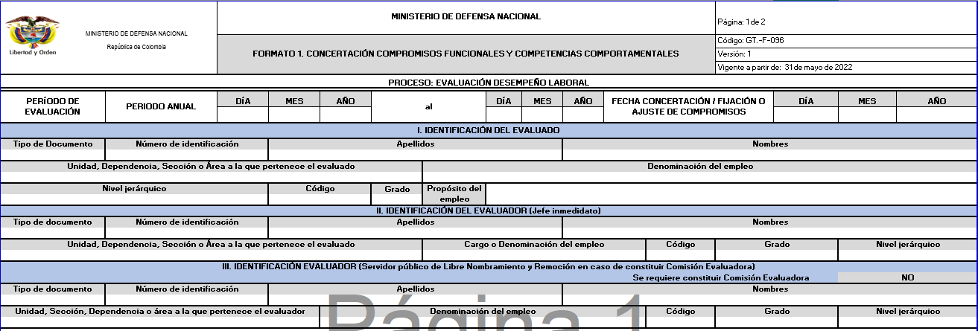
Esta fecha corresponde al día en que se concertan los compromisos
Esta fecha corresponde al día en el que termina el periodo anual de la presente vigencia. (esta fecha será igual para todos)
Esta fecha corresponde al día en que el servidor toma posesión o es reubicado.

En estos campos se diligencian los datos del evaluado y evaluador que corresponda

Se seleccionan mínimo 3, máximo 5 funciones del manual de funciones según corresponda
Se proyectan los compromisos según las funciones seleccionadas

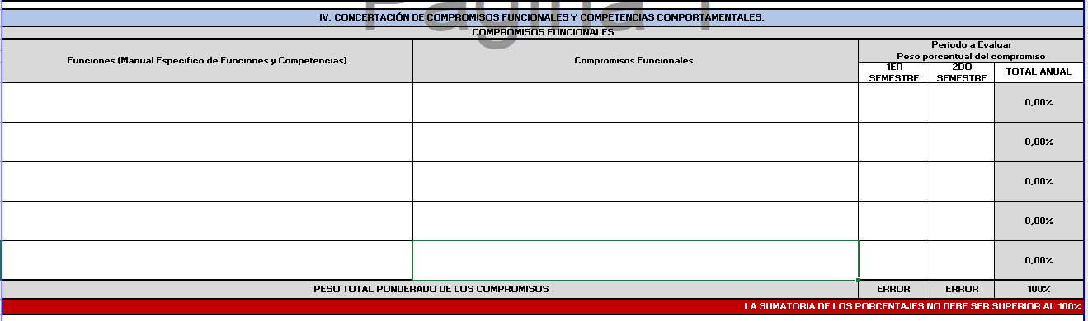

Se colocan los valores porcentuales según el compromiso concertado, estos deben sumar 100

En la asignación de competencias comportamentales hay dos competencias que corresponden al SECTOR y las dos siguientes al NIVEL del funcionario (ASISTENCIAL, TECNICO o PROFESIONAL).

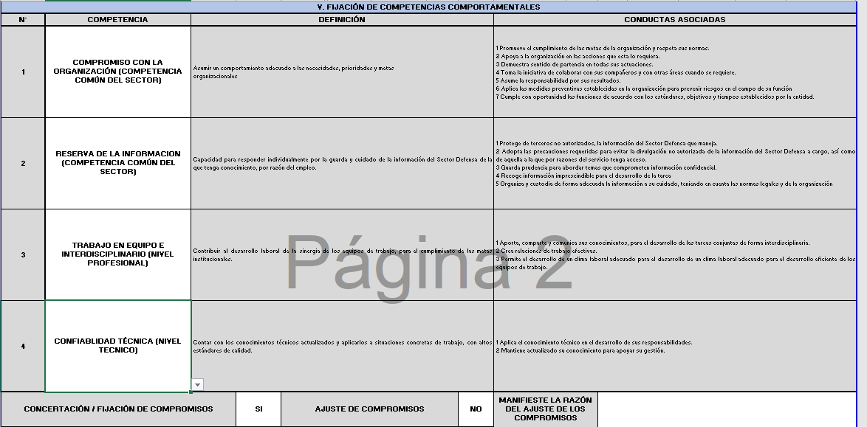

En esta sección deben estar activadas las celdas como se observa en la imagen

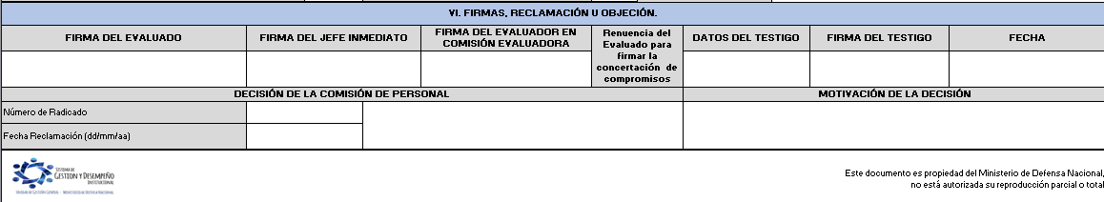
Las firmas del documento deben ir en estos espacios, ningún formato debe estar sin firmar

FIJACIÓN DE EVIDENCIAS
En estos campos se diligencian los datos del evaluador que corresponda

En estos campos se diligencian según los compromisos concertados

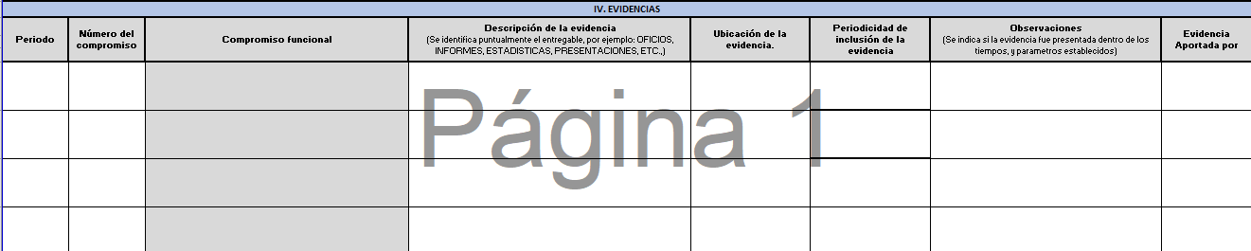

Las firmas del documento deben ir en estos espacios, ningún formato debe estar sin firmar

EVALUACIÓN PERIODO ANUAL
Esta fecha corresponde al 1 de agosto al 31 de enero del siguiente año (segundo semestre)
Esta fecha corresponde al 1 de febrero hasta el 31 de julio del año vigente (primer semestre)

Esta fecha corresponde al día en que se realiza la evaluación de desempeño

En estos campos se diligencian los datos del evaluador que corresponda

Para la calificación de los compromisos funcionales se coloca una calificación con escala de 1 a 100 según los compromisos concertados, para primer y segundo semestre

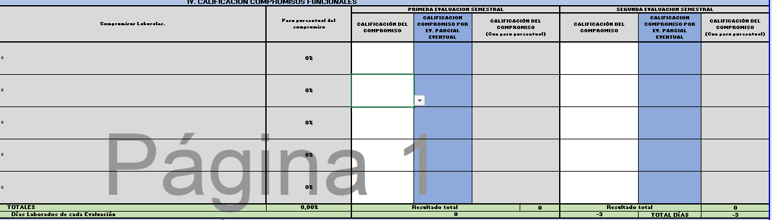
Para la calificación de las competencias comportamentales se coloca una calificación con variables como: NUNCA, ALGUNAS VECES, CASI SIEMRE Y SIEMPRE

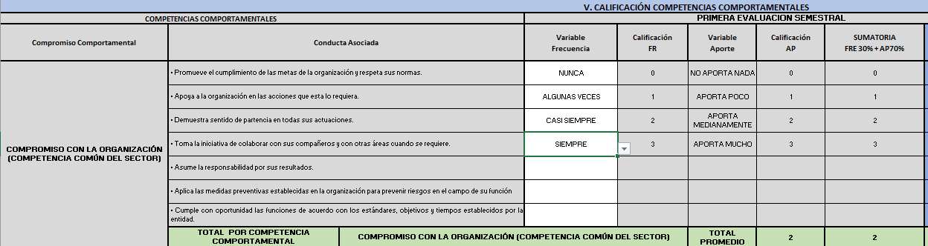
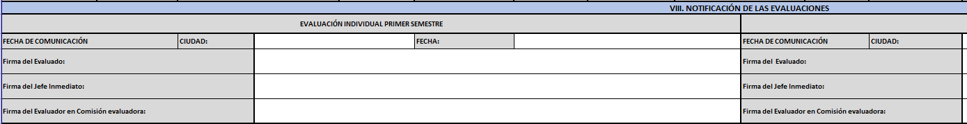
Las firmas del documento deben ir en estos espacios, colocando la fecha de diligenciamiento y la ciudad.

EVALUACIÓN PARCIAL EVENTUAL

En este espacio se coloca la fecha desde que se concertó hasta la fecha del motivo de evaluación

Se debe seleccionar la causal de la evaluación

En este espacio se coloca la fecha desde que se concertó hasta la fecha del motivo de evaluación

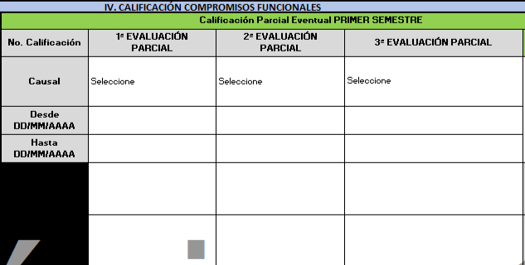
Para la calificación de los compromisos funcionales se coloca una calificación con escala de 1 a 100 según los compromisos concertados, para primer y segundo semestre

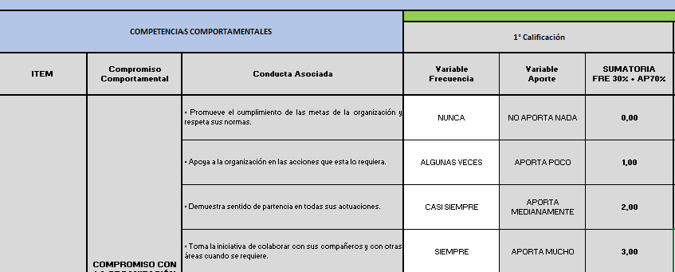
Para la calificación de las competencias comportamentales se coloca una calificación con variables como: NUNCA, ALGUNAS VECES, CASI SIEMRE Y SIEMPRE

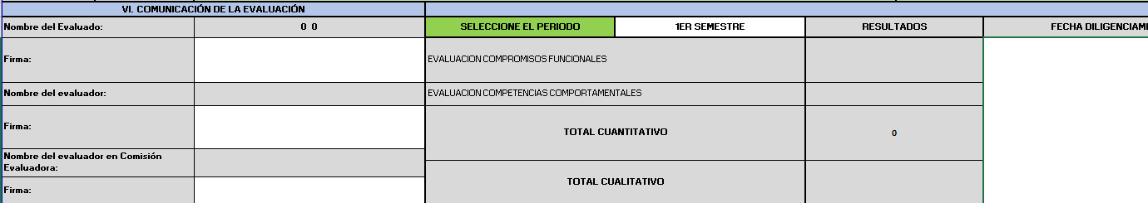

En este espacio se coloca la fecha de diligenciamiento del formato.

Las firmas del documento deben ir en estos espacios, colocando la fecha de diligenciamiento y la ciudad.

INFORMACIÓN RELACIONADA CON EL PROCESO DE EVALUACIÓN DE DESEMPEÑO

Para recibir información relacionada con el procedimiento de evaluación de desempeño, puede escribir al correo electrónico: recursoshumanos1@supervigilancia.gov.co.

